УДК…

**Р. Д. Колбая, М. А. Халиков, Д. А. Исматов, К. А. Ибраимов**

**УСТРОЙСТВА ХРАНЕНИЯ ДАННЫХ  
Data storage devices**

**Цели работы:** Описать основные виды памяти. Провести анализ существующих запоминающих устройств, а также систем облачного хранения. Определить перспективы развития устройств хранения данных путем исследования текущих разработок в данной области.

**Ключевые слова:** Запоминающие устройства, информация, память.

**Виды памяти**

Компьютерная память – часть вычислительной машины, физическое устройство или среда для хранения данных в течение определенного времени. Оно является ключевым звеном в работе компьютера.

Память можно разделить на 2 типа:

* Внутренняя
* Внешняя

Внутренняя память – встроена в основные блоки компьютера и является неотъемлемым элементом системы, обеспечивающим ее работоспособность. Удалить или извлечь ее без негативных последствий невозможно.

Внешняя память – компьютера-представлена различными видами съемных носителей информации.

Различают следующие виды внутренней памяти:

1. Оперативная – представляет собой набор программ и алгоритмов, необходимых для работы процессора. В ней хранятся данные, используемые во время активной работы электронной машины.
2. Постоянная – закладывается при изготовлении компьютера на заводе,  
   в нее входят инструменты для контроля за состоянием ПК при каждой загрузке; программы, отвечающие за запуск системы и исполнение основных действий; программы настройки системы;
3. Полупостоянная – содержит в себе данные о параметрах настройки конкретного ПК;
4. Кэш-память – это своеобразный буфер между оперативкой  
   и процессором, который обеспечивает оптимальную скорость выполнения системных программ;
5. Видеопамять – в ней сохраняются видеофрагменты, которые должны выводиться на экран, является частью видеоконтроллера.

**Виды запоминающих устройств**

Запоминающее устройство – устройство способное принимать данные  
и сохранять их для последующего считывания. Одной из важнейших проблем, возникающих при хранении больших объёмов данных, является рациональный выбор носителей информации. Каждый из этих носителей имеет свои особенности, преимущества и недостатки.

**Накопители на магнитной ленте**

Они основаны на принципе магнитной записи на ленточных носителях, осуществляющих последовательный доступ к данным.

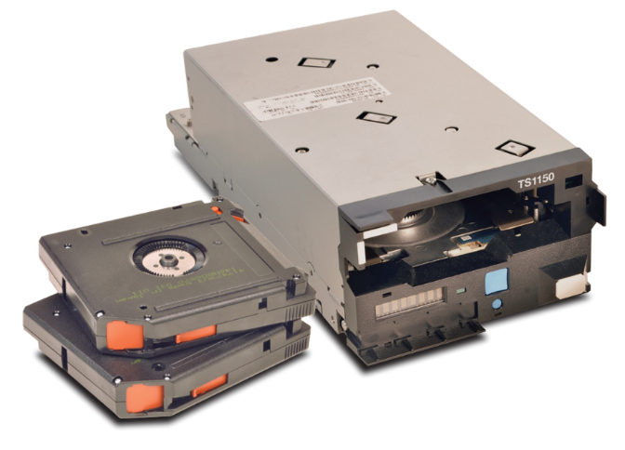

Рис. 1 – Стример (накопитель на магнитной ленте)

Достоинства:

* Низкое энергопотребление
* Низкая стоимость данных
* Высокая надежность
* Возможность хранить большие объёмы данных
* Не требует особого ухода

Недостатки:

* Высокую стоимость накопителей
* Низкую скорость доступа к произвольным данным

**Оптические накопители**

* Компакт-диск (Compact Disc, CD) — носитель информации в виде пластикового диска с отверстием в центре, процесс записи и считывания информации которого осуществляется при помощи лазера. Не способен на хранение больших объемов данных.

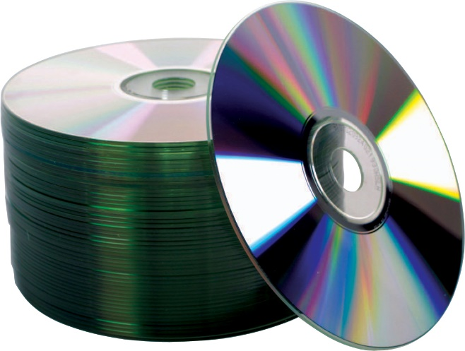

Рис. 2 – Стопка CD-дисков

* DVD (Digital Versatile Disc — цифровой многоцелевой диск) — по виду похож на компакт-диск, но имеет более плотную структуру рабочей поверхности, позволяющую хранить больший объём информации.
* Blu-ray Disc (BD) — новый формат оптических носителей, используемый для записи данных с повышенной плотностью.  
  Его особенность – возможность многослойного хранения.

**Дисковые накопители**

* Накопитель на жёстких магнитных дисках (Hard Disk Drive, HDD) — устройство хранения информации, основанное на принципе магнитной записи. Является основным устройством хранения информации в ПК.

Достоинства:

* Небольшая стоимость
* Большая емкость

Недостатки:

* Избыточное энергопотребление
* Ухудшение производительности со временем
* Чувствительность к механическим повреждениям
* Твердотельный накопитель (SSD, solid-state drive) — запоминающее устройство с функциями жёсткого диска, не содержащее движущихся элементов. В таких накопителях чаще всего используется энергонезависимая флэш-память.

Достоинства:

* Высокая скорость работы
* Низкое энергопотребление
* Устойчивость к механическим повреждениям
* Бесшумная работа

Недостатки:

* Высокая стоимость
* Небольшая емкость

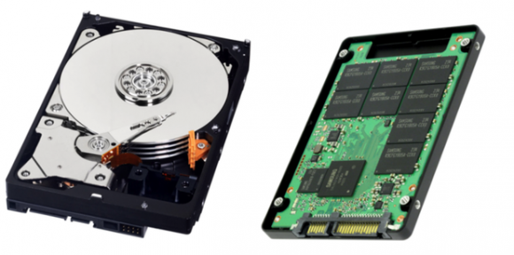

Рис. 3 – HDD (слева) и SSD (справа) накопители

**Системы облачного хранения данных**

Под облачными вычислениями понимается предоставление пользователю компьютерных ресурсов и мощностей в виде интернет сервиса. В связи с этим вычислительные ресурсы предоставляются пользователю в «чистом» виде, и пользователь может не знать, какие компьютеры обрабатывают его запросы, под управлением какой операционной системы это происходит и т.д. В настоящее время облачные вычисления состоят из тысячи серверов, которые размещены в центре обработки данных. Они обеспечивают ресурсами большое количество приложений, использующиеся миллионами пользователями. С развитием информационных технологий создавались различные виды облачных вычислений. Основными из них являются: сервис – хранения, сервис - платформа, сервис – компьютер, сервис – инфраструктура и т.д.

**Сервис – Облачные Хранения данных:**

Сервис – Storage-as-a-Service ("хранение как сервис") Это, пожалуй, самый простой из СС-сервисов, представляющий собой дисковое пространство по требованию. Услуга Storage-as-a-Service дает возможность сохранять данные во внешнем хранилище, в "облаке". Для пользователя оно будет выглядеть, как дополнительный логический диск или папка. Сервис является базовым для остальных, поскольку входит в состав практически каждого из них. Примером может служить Google Drive или "Облако Mail.ru" и прочие схожие сервисы; - сервис – платформа: в данном сервисе при необходимости можно получить более мощный инструмент, чем просто отдельная программа. С его помощью можно решать прикладные задачи. При этом пользователю будут доступны все внутренние настройки веб – севера или SQl – севера, но операционная система, в которой установлены эти серверы, не будет доступна пользователю. Примером облачных платформ является 1C: предприятие. 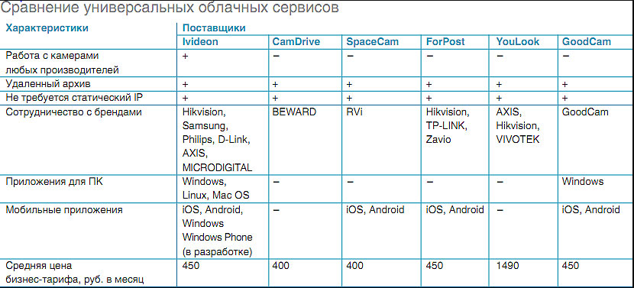

**Портал образовательных ресурсов:**

До настоящего времени компьютер представлял собой системный блок с монитором или ноутбук. Он использовался отдельным человеком. Спустя время появилась возможность использовать компьютер с большого и очень большого расстояния через компьютерную сеть.

Виртуальный компьютер – имеет практически те же возможности что и «железный» компьютер. Пользователь так же может установить такое же программное обеспечение что и на обычный компьютер. Главное практическое отличие облачного компьютера от обычного заключается в том, что для доступа к облачному нужен интернет.

**Виртуальный компьютер в облаке обладает рядом преимуществ:**

1. повышенной надѐжностью и отказоустойчивостью;
2. большей гибкостью в конфигурировании;
3. удельно более низкой стоимостью владения и обслуживания;
4. большей доступностью: подключиться можно из любого места, где есть интернет, и с любого устройства

Создавая –Виртуальный компьютер пользователь может выбрать количество процессоров размер дисков и размер оперативной памяти.

**Также облачная технология делится на несколько типов:**

1. - частное облако (англ. private cloud) — инфраструктура, которая предназначена для использования одной организацией, включающей несколько потребителей. Частное облако может находиться в собственности, управлении и эксплуатации, как самой организации, так и третьей стороны (или какойлибо их комбинации), и оно может физически существовать как внутри, так и вне юрисдикции владельца.
2. - публичное облако (англ. public cloud) — инфраструктура, предназначенная для свободного использования широкой публикой. Публичное облако может находиться в собственности, управлении и эксплуатации коммерческих, научных и правительственных организаций. Публичное облако физически существует в юрисдикции владельца — поставщика услуг.
3. - гибридное облако (англ. hybrid cloud) — это комбинация из двух или более различных облачных инфраструктур, остающихся уникальными объектами, но связанных между собой стандартизованными или частными технологиями передачи данных и приложений.
4. - общественное облако (англ. community cloud) — вид инфраструктуры, который предназначен для использования конкретным сообществом потребителей из организаций, имеющих общие задачи. Общественное облако может находиться в кооперативной (совместной) собственности, управлении и эксплуатации одной или более из организаций сообщества или третьей стороны (или какой-либо их комбинации), и оно может физически существовать как внутри, так и вне юрисдикции владельца .

**Перспективы развития запоминающих устройств**

**Распространенные виды RAM:**

1. **DRAM**
2. **SRAM**
3. **Flash**

* **Flash NOR**
* **Flash NOND**

1. **FRAM**
2. **MRAM**
3. **PCM**

**DRAM**

Динамическая память с произвольным доступом, или DRAM (Dynamic Random Access Memory), является видом полупроводниковой энергозависимой памяти. DRAM состоит из элементарных ячеек памяти, каждая из которых содержит конденсатор, сохраняющий заряд, и управляющий транзистор. Процесс записи информации в ячейку DRAM заключается в зарядке конденсатора, чтение – его разрядка. Процесс чтения информации из ячейки DRAM является деструктивным и требует последующей регенерации данных, что увеличивает энергопотребление DRAM. Наличие заряда в конденсаторе соответствует логической единице, отсутствие заряда – логическому нулю. Так как конденсатор может сохранять заряд только в течение небольшого периода времени – порядка 20 мс [1], необходимо постоянно обновлять хранящийся в конденсаторе заряд во избежание потери информации. Такой процесс обновления содержимого ячеек называется регенерацией памяти. В течение времени, которое называется шагом регенерации, в DRAM полностью перезаписывается строка ячеек. Таким образом, обновление всех строк памяти происходит за несколько миллисекунд (примерно 8–64 мс) [2]. Такой динамический принцип поддержания заряда в конденсаторе и дал название данному типу памяти. Площадь любой ячейки памяти произвольного доступа, не только DRAM, зависит от числа используемых полупроводниковых элементов, их размеров, особенностей соединения элементов между собой и их подсоединения к линиям связи. Размеры полупроводниковых элементов определяются используемым технологическим процессом. На сегодняшний день размеры полупроводниковых элементов, используемых в DRAM, достигли значения 20 нм [3]. Обозначим через параметр F размер используемых полупроводниковых элементов. Тогда площадь одной ячейки DRAM будет определяться формулой 8F2 [4]. Изменения архитектуры ячейки, порядка соединения элементов между собой и с линиями связи позволили уменьшить площадь ячейки DRAM сначала до величины 6F2 , а затем и 4F2 . Таким образом, на сегодняшний день площадь ячейки DRAM может достигать 0,0016 нм2 . Это позволяет достичь плотности размещения элементов, сравнимой с NAND-flashпамятью, при том, что скорость работы в десятки раз выше.

**SRAM**

Статическая память с произвольным доступом, или SRAM (Static Random Access Memory), аналогично динамической RAM, является видом полупроводниковой энергозависимой памяти, однако, в отличие от DRAM, не требует процесса регенерации памяти. Данное свойство SRAM объясняется строением ее ячеек памяти. Каждая ячейка представляет собой триггер – логическое устройство, способное длительное время находиться в одном из двух устойчивых состояний и переходить из одного состояния в другое под воздействием внешних сигналов. Переключение триггера из одного состояния в другое происходит значительно быстрее, чем зарядка и разрядка конденсатора в ячейках памяти DRAM [5]. По этой причине SRAM обладает большим быстродействием по сравнению с DRAM и считается самой быстрой памятью на сегодняшний день. Память SRAM способна работать на частоте, достигающей нескольких гигагерц. Так как триггер сохраняет свое состояние в течение длительного времени без внешнего воздействия, SRAM не требует регенерации памяти и потребляет значительно меньше электроэнергии при своей работе, чем DRAM. Площадь одной ячейки памяти SRAM определяется формулой 140F2 [5], где F – характеристика используемого технологического процесса, которая на сегодня достигает 20 нм. Размер ячейки обуславливается числом транзисторов, из которых она состоит (6–8 транзисторов), а также особенностями соединения полупроводниковых элементов между собой и с линиями связи. По причине большой площади ячейки стоимость 1 мегабайта памяти на основе статической RAM значительно выше стоимости 1 мегабайта памяти на основе динамической. В связи с этим SRAM в основном применяется в качестве регистров и кэш-памяти, где главную роль играет скорость чтения и записи данных, а уже затем объем памяти.

**Flash**

Другим распространенным видом памяти с произвольным доступом является flash-память. Главным ее отличием от других распространенных RAM является ее энергонезависимость. Ячейка flash-памяти состоит из одного транзистора, как правило, n-p-n-типа, с плавающим затвором. Ключевым свойством такого транзистора является сохранение электрического заряда на плавающем затворе [6]. При подаче на управляющий затвор транзистора положительного напряжения он перейдет в открытое состояние. Однако, если в этот момент на плавающем затворе будет находиться избыточный отрицательный заряд, то он компенсирует создаваемое управляющим затвором электрическое поле, препятствуя образованию канала проводимости. В итоге, транзистор остается в закрытом состоянии. Если же на плавающем затворе заряд отсутствует, то канал проводимости будет создан, и транзистор перейдет в открытое состояние. Таким образом, по состоянию транзистора можно определить наличие заряда на плавающем затворе и, как следствие, определить, какой бит информации хранит ячейка памяти. Наличие заряда на плавающем затворе соответствует логической единице, его отсутствие – логическому нулю. Помещение заряда на плавающий затвор достигается либо методом инжекции горячих электронов, либо методом туннелирования Фаулера – Нордхейма [7]. При применении метода инжекции горячих электронов на сток и управляющий затвор транзистора подается высокое положительное напряжение, позволяющее электронам преодолеть потенциальный барьер, создаваемый слоем диэлектрика, и туннелировать в область плавающего затвора. При чтении информации на затвор и сток транзистора подается меньшее напряжение, при котором эффект туннелирования не наблюдается. Для удаления информации из ячейки на управляющий затвор подается высокое отрицательное напряжение, а на исток – положительное. Это приводит к туннелированию электронов, хранящихся на плавающем затворе, в область истока. Изоляция плавающего затвора не идеальна, в связи с чем срок хранения информации во flash-памяти ограничен и не превышает 10 лет. Следует отметить, что процесс записи и стирания содержимого ячейки flash-памяти приводит к необратимым изменениям в ее структуре, таким как размытие границ p-n-переходов, что, в свою очередь, приводит к ограничению числа возможных циклов перезаписей до 100 тысяч раз. Существует несколько типов строения flash-памяти. Наиболее распространенными являются **NOR** и **NAND** [8]. Flash-память типа NOR имеет классическую структуру в виде двумерной матрицы, где на пересечении столбцов и строк устанавливается ячейка памяти. NOR обеспечивает малое время доступа к отдельной ячейке. Flash-память типа NAND представляет собой трехмерный массив. В основе также лежит двумерная матрица, однако вместо одной ячейки памяти на пересечении устанавливается столбец ячеек, соединенных последовательно. Благодаря такой конструкции сильно увеличивается плотность компоновки элементов, но в то же время усложняется алгоритм доступа к ячейкам, что приводит к увеличению времени чтения информации из памяти. Технология NOR, как правило, используется в устройствах для хранения программ микропроцессора, в то время как NAND-технология применяется в устройствах хранения данных, таких как твердотельные и USB-флэш-накопители. Если сравнивать flash-память с DRAM и SRAM, то к преимуществам следует отнести ее энергонезависимость, высокую плотность размещения элементов и, как следствие, хорошую масштабируемость. Однако в силу физических процессов, лежащих в основе данной технологии, быстродействие flash-памяти ниже, чем у других RAM.

**FRAM**

Одной из перспективных технологий RAM является сегнетоэлектрическая память произвольного доступа. Данный вид памяти является энергонезависимым, что достигается путем использования в ячейках памяти сегнетоэлектрика. Сегнетоэлектриком называют материалы, способные в определенном интервале температур к самопроизвольной электрической поляризации . При этом поляризация происходит под воздействием внешнего электрического поля. Ячейка памяти FRAM имеет структуру, аналогичную ячейке DRAM, и состоит из одного транзистора и одного конденсатора. Но вместо слоя диэлектрика в конденсаторе используется слой сегнетоэлектрика, который может быть поляризован. Принцип работы следующий. На пластины конденсатора подается напряжение, которое создает внутри слоя сегнетоэлектрика электрическое поле. Под действием этого поля часть атомов сегнетоэлектрика, как правило, атомы цинка или титана, изменяют свою позицию относительно остальных, что приводит к поляризации вещества. Поляризация, которую имеет сегнетоэлектрик при нулевом значении внешнего электрического поля, называется остаточной поляризацией. Слой сегнетоэлектрика имеет два возможных состояния остаточной поляризации. Одно из них соответствует логической единице, другое – логическому нулю. Для считывания информации из ячейки FRAM в нее записывается логический нуль. Если на момент записи в ячейке хранился нуль, то ничего не произойдет. Если же в ячейке хранилась логическая единица, то переориентация атомов в слое приведет к появлению на выходе короткого импульса. Наличие этого импульса показывает, что ячейка на момент чтения содержала логическую единицу. Таким образом, процесс чтения информации из ячейки FRAM является деструктивным процессом и требует последующей регенерации данных, что увеличивает энергопотребление FRAM. Как было сказано выше, сегнетоэлектрики имеют способность к самопроизвольной электрической поляризации только в определенном диапазоне температур. Выход рабочей температуры за пределы данного диапазона приводит к тепловой деполяризации. Другими словами, за пределами рабочего диапазона FRAM не сохраняет информацию. Температура полной деполяризации определенных сегнетоэлектриков достигает 430 градусов Цельсия [11]. Важно отметить, что в устройствах FRAM при температуре в диапазоне от –40 до 85 градусов Цельсия деполяризация незначительна и не приводит к потере данных [11, 12]. Указанный диапазон температур сравним с рабочими диапазонами SRAM и DRAM. Следует также отметить, что сегнетоэлектрики изменяют свою поляризацию в электрических полях и не подвержены влиянию магнитных полей, что обеспечивает защиту хранящейся в памяти информации от деструктивного магнитного воздействия.

**MRAM**

В последнее время сильное развитие получила технология магниторезистивной памяти, или MRAM (Magnetoresistive Random Access Memory). В отличие от большинства других RAM, принцип действия MRAM основывается не на электрических зарядах или токах, а на магнитных элементах памяти. Магнитный элемент состоит из двух слоев ферромагнетика, разделенных тонким слоем диэлектрика. Намагниченность одного из слоев ферромагнетика постоянна, вектор намагниченности всегда имеет одно и то же направление. Намагниченность другого может изменяться под воздействием внешнего магнитного поля. Ячейка памяти состоит из одного управляющего транзистора и одного магнитного элемента. Процесс хранения и обработки информации в MRAM основывается на эффекте туннельного магнитосопротивления, который заключается в зависимости электрического сопротивления магнитного элемента от взаимной ориентации намагниченности его слоев ферромагнетика. Сопротивление ниже, когда вектора намагниченности сонаправлены, и выше, когда противонаправлены. Считывание информации из ячейки памяти MRAM происходит путем измерения ее сопротивления. Как правило, логической единице соответствует низкое сопротивление ячейки, в то время как логический нуль характеризуется высоким сопротивлением – когда векторы намагниченности противонаправлены. Запись информации в MRAM первоначально осуществлялась путем перемагничивания переменного слоя ферромагнетика с помощью магнитного поля, создаваемого линиями связи. Такой способ требовал большой силы тока для создания магнитного поля и, как следствие, большого количества энергии, что делало MRAM не применимым в портативных устройствах, для которых важно малое энергопотребление. Так как технология STT стала важнейшим аспектом при использовании MRAM, то сегодня встречаются и другие названия технологии MRAM, например STT RAM или STT-MRAM. На сегодняшний день MRAM уже обладает скоростью чтения и записи, сравнимой с DRAM, и вскоре может достичь быстродействия SRAM. MRAM обладает плотностью расположения элементов, сравнимой с плотностью компоновки модулей DRAM, и в то же время имеет значительно меньшее энергопотребление и является энергонезависимой памятью

**PCM**

Закончим рассмотрение существующих RAM памятью на основе фазового перехода, или PCM (Phase Change Memory). PCM является новым типом энергонезависимой памяти, принцип действия которого основывается на свойстве халькогенидов быстро переходить из кристаллического состояния в аморфное и наоборот. Кристаллическое и аморфное состояния халькогенидов обладают разными значениями электрического сопротивления. С помощью электрического сопротивления ячейки памяти можно определить, какое значение она хранит: аморфное состояние соответствует высокому сопротивлению и используется для представления логической единицы, кристаллическое состояние соответствует низкому сопротивлению и обозначает логический нуль. Следует отметить, что переход халькогенидов из кристаллического состояния в аморфное происходит при нагреве до температуры свыше температуры кристаллизации, но ниже температуры плавления.

**Таблица 1. Сравнение технических характеристик разных видов RAM**

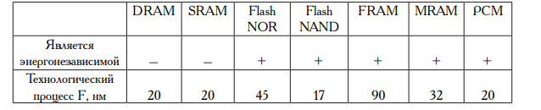

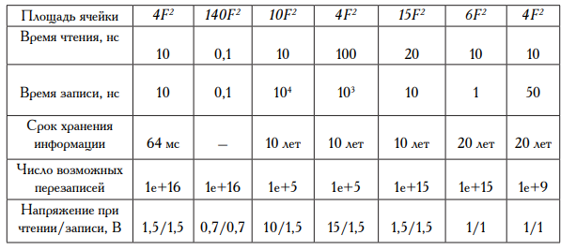

**Список используемой литературы**

**АППАРАТНЫЕ СРЕДСТВА ХРАНЕНИЯ БОЛЬШИХ ОБЪЁМОВ ДАННЫХ** [Журнал] / авт. В. Шарапов Р..

**Научно-исследовательская работа «Память персонального компьютера»** [Отчет] / авт. Горбикова Н. А. Мирошниченко К.В.. - Шахты : [б.н.], 2017.

**Новые виды памяти – разработки и перспективы применения** [Журнал] / авт. И. Романова. - 2010 г.. - ЭЛЕКТРОНИКА: Наука, Технология, Бизнес.

**Обзор систем хранения данных** [Журнал] / авт. С. Козюберда А..

**ОБЛАЧНЫЕ ТЕХНОЛОГИИ: ВИДЫ И ТИПЫ** [Журнал] / авт. Клочек М. С. Парфенова А. С.. - Уфа : [б.н.], 2018 г..

**ПАМЯТЬ КОМПЬЮТЕРА, РАБОТА С ПАМЯТЬЮ** [Журнал] / авт. В. Яковлев Д..

**ПЕРСПЕКТИВНЫЕ ВИДЫ ПАМЯТИ С ПРОИЗВОЛЬНЫМ ДОСТУПОМ И НОВЫЕ УЯЗВИМОСТИ СВТ НА ИХ ОСНОВЕ** [Журнал] / авт. М. Коротин А..

**СЕТИ ПЕРЕДАЧИ ДАННЫХ** [Журнал] / авт. Ягьяева Л. Т. Молчанов Е. А., Мубаракшин Л. Ф..

**Сравнительный анализ систем хранения данных** [Журнал] / авт. С. Зенченко Е.. - Москва : [б.н.], 2013 г..

**ТЕОРЕТИЧЕСКИЕ ОСНОВЫ ПРИНЦИПОВ ХРАНЕНИЯ ИНФОРМАЦИИ** [Журнал] / авт. Коваленко А. А. Минкина Т. В.. - Ставрополь : АГРУС, 2015 г.. - КУЛЬТУРА И ОБЩЕСТВО: ИСТОРИЯ И СОВРЕМЕННОСТЬ.